INÍCIO:

HISTÓRIA – ON-LINE

EXISTEM DOCUMENTOS QUE REGISTRAM A HISTÓRIA DE CADA UM. SÃO CHAMADOS DE DOCUMENTOS PESSOAIS.
A CERTIDÃO DE NASCIMENTO É O PRIMEIRO DOCUMENTO QUE A PESSOA ADQUIRI E A PARTIR DELA SÃO FEITAS AS DEMAIS DOCUMENTAÇÕES, COMO CARTEIRA DE IDENTIDADE, CPF, TÍTULO DE ELEITOR E CARTEIRA DE TRABALHO.

- CIRCULE OS DOCUMENTOS PESSOAIS QUE VOCÊ JÁ POSSUI.

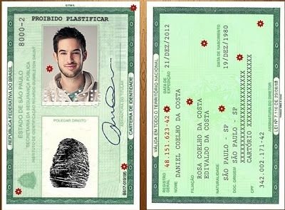
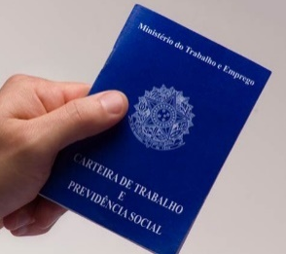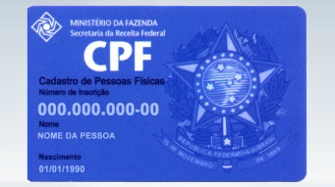
CARTEIRA DE TRABALHO CPF CARTEIRA DE IDENTIDADE

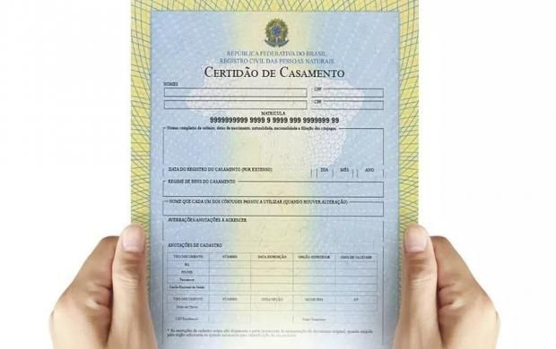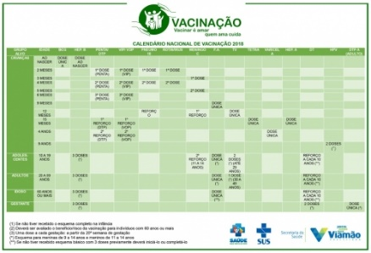
CERTIDÃO DE NASCIMENTO CARTEIRA DE VACINAÇÃO

TODOS OS DOCUMENTOS CONTÉM INFORMAÇÕES IMPORTANTES SOBRE A PESSOA.
PEGUE UM DOCUMENTO SEU E VEJA QUAIS INFORMAÇÕES ELE TRAZ SOBRE VOCÊ .

JÉSSICA

II-QUAIS INFORMAÇÕES VOCÊ ENCONTROU?
___________________________________________________________________________________________________________________________________________________________________________________________________

TÉRMINO:

